МИНИСТЕРСТВО ОБРАЗОВАНИЯ РЕСПУБЛИКИ БЕЛАРУСЬ
УЧРЕЖДЕНИЕ ОБРАЗОВАНИЯ
БРЕСТСКИЙ ГОСУДАРСТВЕННЫЙ ТЕХНИЧЕСКИЙ УНИВЕРСИТЕТ

Лабораторная работа № 8
По дисциплине: «Разработка программного обеспечения для мобильных платформ»
Тема: «Отображение списка элементов на Android загруженного с использованием json»

Выполнила: Велесевич В. А.
Группа: ПО-10
Проверил: Козинский А. А.

Брест 2025
Цель: Реализовать интерфейс приложения для отображения списка элементов с использованием файла в формате json.
Постановка задачи:
Реализовать интерфейс приложения для отображения списка элементов. В качестве данных для списка использовать файл в формате json, загруженный с удаленного сервера. Загрузка выполняется в ходе работы по команде пользователя, например, «Загрузить данные»
Приложение в минимальном исполнении должно:
- отображать список элементов внутри фрагмента
- список занимает более одного экрана (прокрутка)
- список можно пролистать
- отдельный элемент списка с пользовательским стилем/дизайном
- выполнять запрос на получение данных с удаленного сервера
- выполнять преобразование json-структуры в коллекцию объектов
- выделение отдельного элемента списка с отображение детальной информации на отдельном экране
- отображать детальную информацию об элементе внутри отдельного фрагмента
Графическое изображение интерфейса:

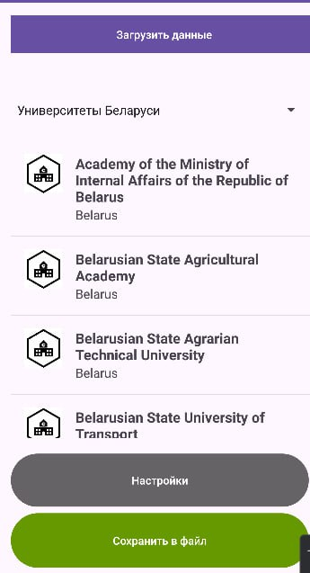  Рис. 1 - Отображение списка элементов с помощью собственного адаптера | 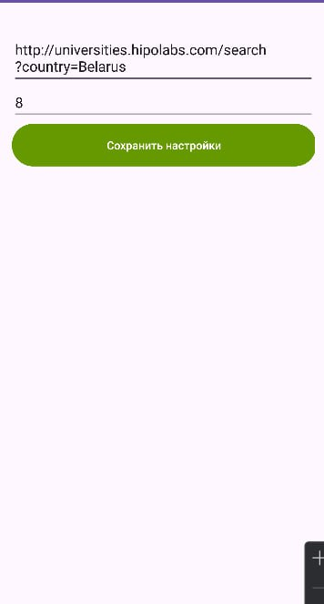  Рис. 2 - Отображение детальной информации об элементе на отдельном экране внутри отдельного фрагмента

Код программы:
MainActivity
package com.example.lab1;

import android.os.Bundle;

import androidx.appcompat.app.AppCompatActivity;
import androidx.fragment.app.FragmentTransaction;

public class MainActivity extends AppCompatActivity {

@Override
protected void onCreate(Bundle savedInstanceState) {
super.onCreate(savedInstanceState);
setContentView(R.layout.activity_main);

// Загружаем ListFragment при запуске
FragmentTransaction transaction = getSupportFragmentManager().beginTransaction();
transaction.replace(R.id.fragment_container, new ListFragment());
transaction.commit();
}
}
Custom Adapter
package com.example.lab1;

import android.content.Context;
import android.view.LayoutInflater;
import android.view.View;
import android.view.ViewGroup;
import android.widget.ArrayAdapter;
import android.widget.ImageView;
import android.widget.TextView;
import java.util.ArrayList;

public class CustomAdapter extends ArrayAdapter<University> {
private Context context;
private int resource;

public CustomAdapter(Context context, int resource, ArrayList<University> universities) {
super(context, resource, universities);
this.context = context;
this.resource = resource;
}
@Override
public View getView(int position, View convertView, ViewGroup parent) {
if (convertView == null) {
convertView = LayoutInflater.from(context).inflate(resource, parent, false);
}
University university = getItem(position);
if (university != null) {
TextView nameTextView = convertView.findViewById(R.id.textViewName);
TextView countryTextView = convertView.findViewById(R.id.textViewCountry);
ImageView imageView = convertView.findViewById(R.id.imageView);

nameTextView.setText(university.getName());
countryTextView.setText(university.getCountry());
imageView.setImageResource(R.drawable.img_1); // Убедитесь, что изображение есть в ресурсах
}
return convertView;
}
}

Вывод: реализовала интерфейс приложения для отображения списка элементов с использованием файла в формате json.

